花蓮縣學生生命教育多元活動計畫(二)
~ LEPDC社會議題營隊：思樂樂互動式戲劇工作坊~
課程表
時間 | 主題 | 內容 | 議題學習
8:30-8:50 | 報到
8:50-9:00 | 開幕致詞 | - 開幕致詞
9:00-9:30 | 暖身與連結 | - 練習運用聲音及肢體表達  - 從與平常不同的面向認識夥伴  - 建立自我與他人的連結 | 生J2  生U2
9:30-10:00 | 感知與表達 | - 喚起對戲劇主題的日常經驗，主題例如：同儕壓力、人我關係、自我認同、親子關係、秩序與控制、親密關係、選擇與責任等  - 嘗試用空間、肢體、物件所建構的畫面與聲音，利用戲劇元素進行表達 | 生J5  生J6  生U6
10:00-12:00 | 戲劇片段分析與人物探索 | - 《ㄎㄧㄤ！青春變奏曲》劇本與人物分析(使用劇本段落及影片)  - 找到劇中人物的行動背後的欲望與擔憂，與困難處境發生的可能原因 | 生J4、生J5  生J6、生U5  生U6
12:00-13:30 | 午餐與小組討論 | - 午餐  - 與小組夥伴討論分組呈現片段
13:30-14:00 | 戲劇片段排練 | - 小組排練《ㄎㄧㄤ！青春變奏曲》不同選段  - 講師進入小組引導 | 生J5  生J6
14:00-15:30 | 戲劇片段互動呈現 | - 小組呈現所排練的片段  - 由講師擔任主持人邀請觀眾與演員互動  - 運用戲劇互動策略，例如：人物訪問（坐針氈）、形象劇場、慾望的彩虹、回音巷、智囊團、論壇劇場...跟學員一起探索人物的內在動機/想法與情境當下的選擇 | 生J1、生J2  生J6、生J7  生U2、生U6  生U7
15:30-16:30 | 反思與回饋 | - 找到戲劇內容與生命經驗的連結  - 對自己與夥伴的發現與感謝 | 生J6  生U6
16:30 | 賦歸

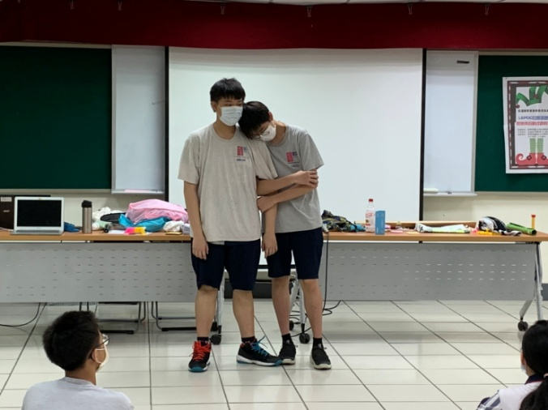  學生藉由戲劇與自己的生命經驗連結 | 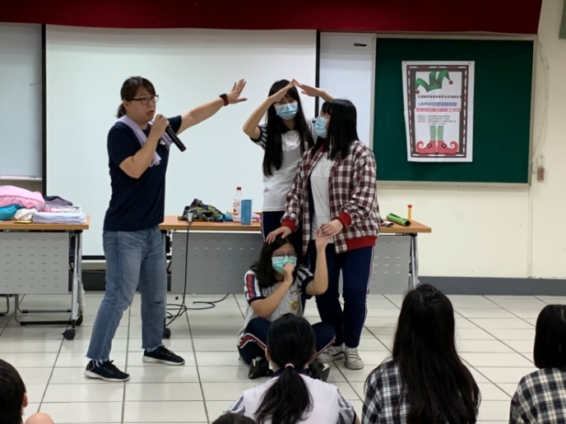  指導老師協助引導探索內在的動機與想法
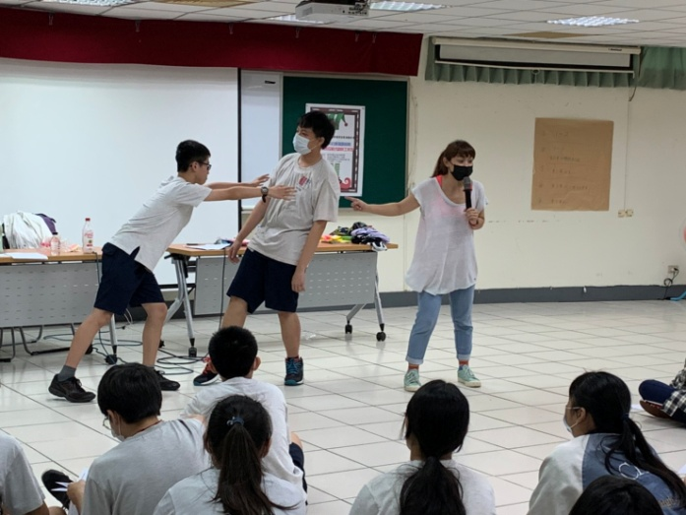  找到劇中人物的行動背後的慾望與擔憂 | 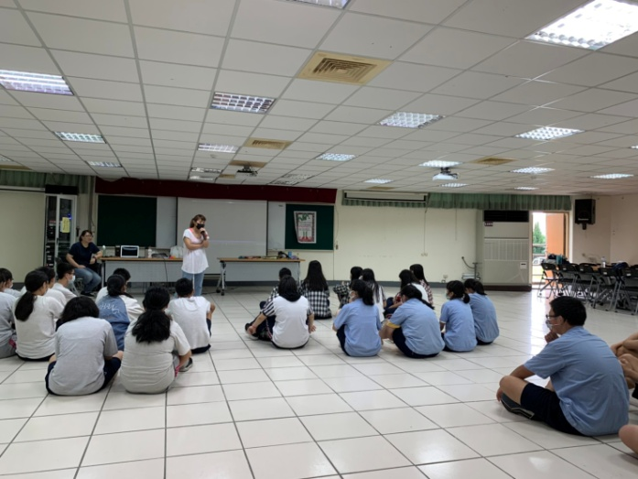  反思與回饋:對自己與夥伴的發現與感謝

